# **Конспект к уроку «Исцеление расслабленного при Овчей купели»**

Автор: Анастасия Иванова

**Ход урока**

1. **Совместное чтение вслух с комментированием или устное объяснение учителя по содержанию текста.**
2. **Чтение отрывка из Евангелия.**

Если учащиеся могут читать по-церковнославянски, они читают сами по нескольку предложений, стараясь соблюдать правила чтения. Если не умеют, им вслух читает учитель.

По ходу чтения все вместе разбирают прочитанное, подбирают разъяснения для незнакомых слов (часть из них подчеркнуты в тексте), записывают наиболее удачный эквивалент из современного русского языка в словарик.

Обращаем внимание на то, что слова даны в той форме (определенное время, род, число, падеж и т.п.), что и в тексте, а не так, как обычно в словарях. И перевод мы записываем, ставя слово в ту же форму.

Варианты перевода (шрифт Grebnev UCS):

пsть притв0ръ и3мyщи — имеющую пять притворов

на всsко лёто — каждый год

kцёмъ же недyгомъ nдержи1мъ бывaше — каким бы недугом он ни страдал

бB же ту — был же там (в этом месте)

цёлъ — здесь: здоров

ввeржетъ — погрузит

џдръ — постель

жи1дове — иудеи

не дост0итъ — не подобает

nбрёте — нашел, встретил

да не г0ре ти6 что2 бyдетъ — чтобы не случилось с тобой чего худшего

**3. Выполнение Творческой работы (см. Приложение)**

*Вариант 1.* Вырезать по контуру прямоугольник с изображением беседы расслабленного со Христом. Сделать надрез по белой линии. Аккуратно промазать клеем полоску 0,5 см от каждого края, вклеить шаблон в тетрадь.

Вырезать по контуру вторую часть выдвигающегося шаблона со словами «Се здрав бысть…». Узким прямоугольником вставить вторую часть в надрез первой части так, чтоб она могла выдвигаться и задвигаться.

*Вариант 2.* Вифезда

Вырезать по контуру шаблон с современным изображением Вифезды. Согнуть по пунктирным линиям. Образовавшийся белый прямоугольник намазать клеем и вклеить в тетрадь — должна получиться открытка с двумя створками: одна широкая створка с изображением бассейна, вторая узкая с пунктирными линиями. На этих пунктирных линиях (их 7) мы вписываем побуквенно название купели: ВИФЕЗДА.

Во внутренней стороне открытки вклеиваем историческую справку об Овчей купели.

­

**Исцеление расслабленного при Овчей купели**

Господь, обычно ходивший по селениям, на праздники приходит в Иерусалим. В столицу в эти дни приходит множество простого люда — именно бесхитростные земледельцы и ремесленники тепло воспринимают Слово Божие и скорее других верят знамениям и чудесам.

В Иерусалиме была купель, к которой приводили жертвенных животных, чаще всего овец. Потому купель так и называлась — *Овчая*, по-еврейски *Вифезда*. Раз в год здесь случалось великое чудо. В купель сходил Ангел Божий и возмущал воду. Тот, кому удавалось первым коснуться воды после схождения Ангела, исцелялся от любого недуга. По этой причине рядом с купелью всегда находилось множество больных, хромых, слепых. Все они очень ждали возмущения воды.

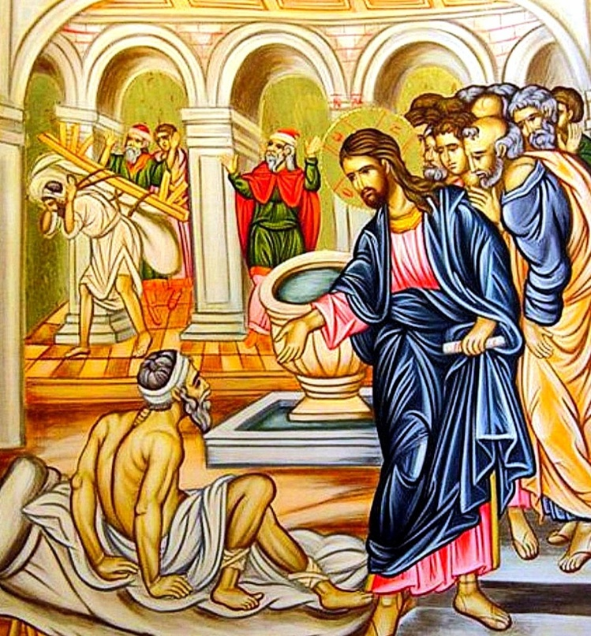Среди таких болящих был один человек, который вот уже 38 лет был расслаблен и не мог сам ходить. Расслабленный каждый день просил кого-нибудь принести его к купели в надежде исцелиться. Но быть быстрее других для него было практически невозможно. Не раз он слышал шум воды при схождении Ангела, и кто-то всегда первым входил в воду.

И вот в одну из суббот подходит к расслабленному Господь с вопросом: «Хочешь ли ты исцелиться?» Болящий рассказывает о своей беде и слышит от Христа повеление: «Возьми свою постель и иди».  
Тотчас же поверив, расслабленный не высказывает сомнений, не задает больше никаких вопросов. Он пытается встать, и у него получается! Обрадовавшись случившемуся чуду, берет свою постель и идет.

На пути его встречаются начальники иудейские. Они указывают исцеленному на то, что он нарушает заповедь: сегодня суббота, а значит любой труд запрещен, и носить постель нельзя. Они, конечно, узнают этого расслабленного, но не спрашивают его: «Кто исцелил тебя», но — «Кто сказал тебе: возьми постель?» Человек не находит, что ответить: его Исцелитель скрылся в народе.

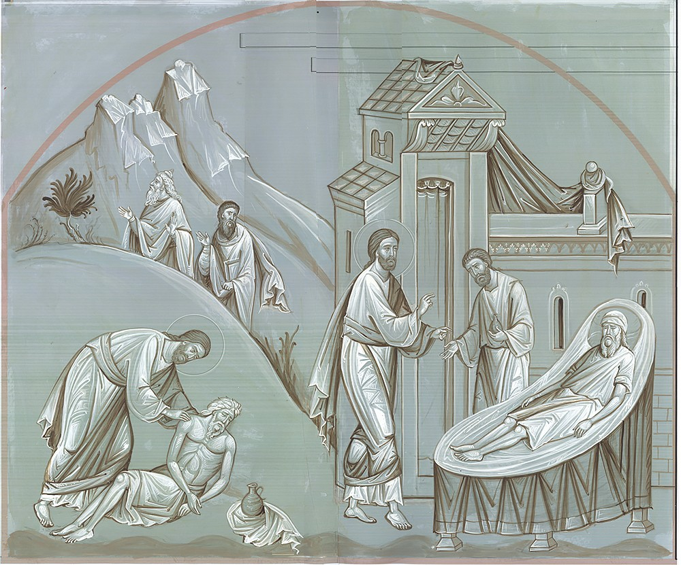Веря, что случившееся произошло по воле Божией, исцеленный спешит в храм и здесь встречает Христа. «Теперь ты здоров. Не согрешай больше, чтобы не случилось с тобой чего худшего», — говорит Господь. Слова эти обращены и к нам. Они напоминают нам о том, что значительная часть наших телесных недугов — от грехов. 38 лет расслабленный со смирением переносил свой недуг. Исцелив душу покаянием, он получил и исцеление тела. Господь предупреждает, что возвращение в грех может повлечь за собой еще более страшные последствия. И это даже не только возвращение телесной болезни, но и вечная мука грешной души в геенне огненной.

Узнав своего Спасителя, расслабленный возвращается к вопрошавшим его иудеям и говорит: «Исус исцелил меня». Сердце исцеленного исполнено веры и благодарности Богу, этот человек встал на верный духовный путь. Иудейские священники же не порадовались этому, а озлобились и стали искать Исуса, чтобы убить Его.

*Прочитайте Евангелие от Иоанна*

Взhде ї©ъ во їєrли1мъ. є4сть же во їєrли1мэхъ на џвчіи купёли, є3mрeйски, виfeзда, пsть притв0ръ и3мyщи. Въ тёхъ слежaше мн0жество болsщихъ, слэпhхъ, хр0мыхъ, сухи1хъ, чaющихъ движeніz водЁ. ЃнGлъ бо гDнь на всsко лёто схождaше въ купёль и3 возмущaше в0ду. И# и4же пeрвэе влaжаше по возмущeніи водЁ, здрaвъ бывaше, kцёмъ же недyгомъ nдержи1мъ бывaше. БB же ту^ нёкіи чlкъ, три1десzте и3 џсмь лётъ и3мhи въ недyзэ своeмъ. Сего2 ви1дэвъ ї©ъ лежaща, и3 разумёвъ ћко мн0га лёта u4же и3мsше въ недyзэ, гlа є3мY. х0щеши ли цёлъ бhти; tвэщA є3мY недyжныи. є4й гDи, чlка не и4мамъ да є3гдA возмути1тсz водA, ввeржетъ м‰ въ купёль. Е#гдa же прихождY ѓзъ, и4нъ прeжде менE слaзитъ. Гlа є3мY ї©ъ, востaни, возми2 џдръ тв0й, и3 ходи2. И# ѓбіе здрaвъ бhсть чlкъ. и3 взeмъ џдръ св0й, и3 хождaше. бB же суб0та въ т0й дн7ь. Гlаху же жи1дове и3сцэлёвшему. суб0та є4сть, и3 не дост0итъ ти6 взsти nдрA своего2. џнъ же tвэщA и4мъ. и4же м‰ сотвори2 цёла, т0й мнЁ речE. возми2 џдръ тв0й и3 ходи2. Вопроси1ша же є3го2, кто2 є4сть чlкъ рекjи ти6, возми2 џдръ тв0й и3 ходи2; И#сцэлёвыи же не вёдzше кто2 є4сть. ї©ъ бо ўклони1сz нар0ду сyщу на мёстэ. Пот0мъ же nбрёте є3го2 ї©ъ въ цRкви и3 речE є3мY. се6 здрaвъ бhсть, ктомY не согрэшaй, да не г0ре ти6 что2 бyдетъ. И$де же чlкъ, и3 повёда їудeoмъ, ћко ї©ъ є4сть и4же м‰ сотвори2 цёла. И# сего2 рaди гонsху ї©а їудeе, и3 и3скaху є3го2 ўби1ти, занE сіS творsше въ суб0ту. ї©ъ же tвэщавaше и4мъ.

**Слова1рикъ**

пsть притв0ръ и3мyщи _________________________________

на всsко лёто _______________________________________

kцёмъ же недyгомъ nдержи1мъ бывaше __________________________________________________

бB же ту _______________________________________

цёлъ ____________________________________________

ввeржетъ _________________________________________

џдръ _____________________________________________

жи1дове ____________________________________________

не дост0итъ _______________________________________

nбрёте ____________________________________________

да не г0ре ти6 что2 бyдетъ _______________________________________

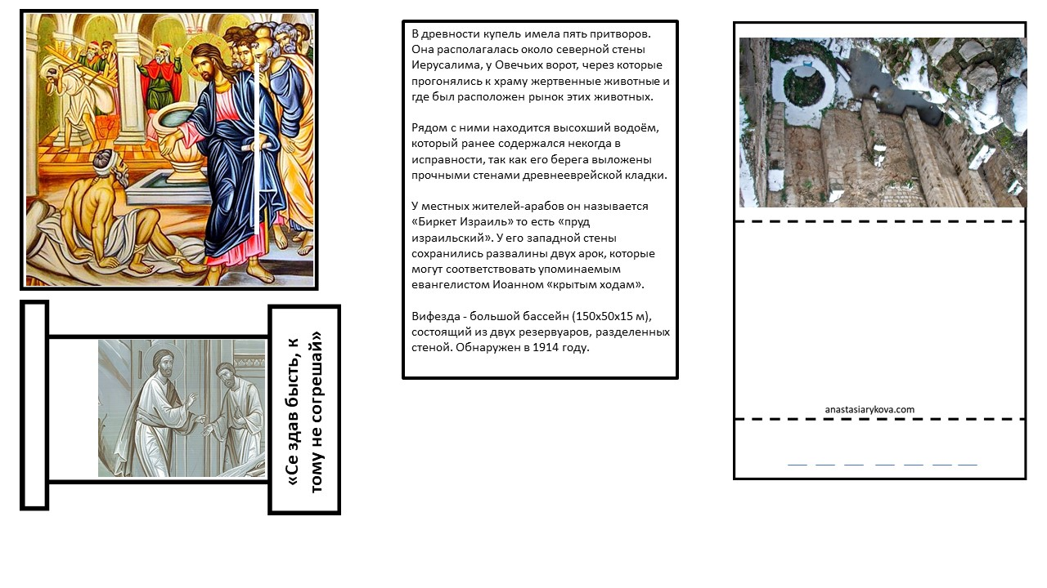Приложение. Шаблон творческого конспекта